CHUYÊN ĐỀ 3: BÀI 9:
NGÀNH SẢN XUẤT DẦU MỎ TRÊN THẾ GIỚI VÀ Ở VIỆT NAM
- TRỮ LƯỢNG DẦU MỎ
- Trên thế giới
- Trữ lượng dầu mỏ
Trữ lượng dầu mỏ xác minh là: trữ lượng dầu mỏ có thể khai thác được.
Quốc gia có trữ lượng dầu mỏ lớn nhất thế giới là Venezuala.
Trong giao dịch quôc tế đơn vị đo lường của dầu là thùng, còn ở Việt Nam thường sử dụng đơn vị tấn.
- Sự tiêu thụ dầu mỏ của một số nước trên thế giới

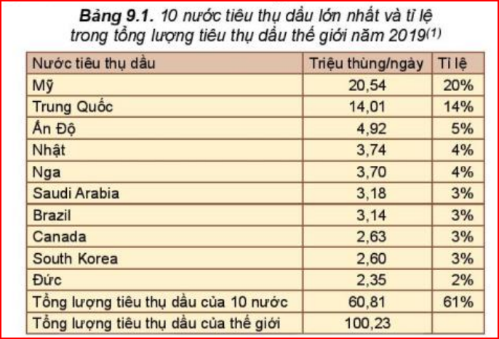

- Ở Việt Nam
- Trữ lượng
Theo số liệu thống kê của BP, Việt Nam là quốc gia đứng thứ 28 trên thế giới về trữ lượng dầu mỏ.
Tính đến năm 2020, trữ lượng dầu mỏ xác minh của Việt Nam là 4,4 tỉ thùng, đứng thứ nhất khu vực Đông Nam Á.
Mỏ Bạch Hổ được ghi nhận là mỏ dầu lớn nhất của Việt Nam
- Sự tiêu thụ dầu mỏ
Sự tiêu thụ dầu mỏ ở Việt Nam chủ yếu phục vụ cho xuất khẩu và cho công nghiệp chế biến tại nhà máy lọc dầu Dung Quất. Việt Nam xếp thứ tư trong khu vực Đông Nam Á về xuất khẩu dầu mỏ.
- SẢN XUẤT DẦU MỎ
- Sự phát triển công nghiệp sản xuất dầu mỏ của 1 số nước trên thế giới

Nước sản xuất dầu mở lớn thứ nhất thế giới là Mỹ
Nước khai thác dầu mỏ thứ hai trên thế giới và lớn nhất OPEC là Saudi Arabia
Nước khai thác dầu mỏ thứ ba trên thế giới là Nga
- Sự phát triển của công nghiệp sản xuất dầu mỏ ở Việt Nam
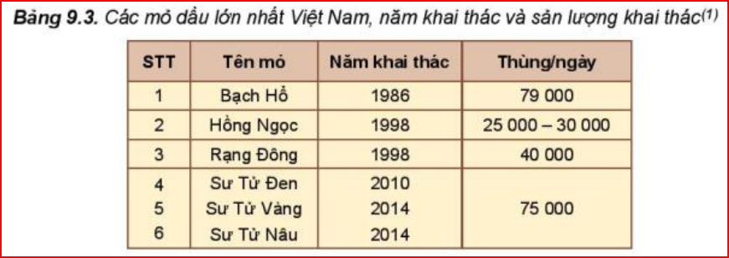

Năm 1986, tấn dầu đầu tiên tại mỏ Bạch Hổ được khai thác đã đánh dấu bước phát triển đầu tiên của ngành công nghiệp dầu mỏ của Việt Nam. Bạch Hổ là mỏ dầu lớn nhất của Việt Nam, có trữ lượng xác minh trên 500 triệu tấn được tập đoàn Dầu khí quốc gia Việt Nam tổ chức và khai thác một cách hệ thống và hiệu quả.

Tính đến năm 2020, Vietsovpetro đã khai thác được tổng số 239 triệu tấn dầu thô.
Tiếp sau Vietsovpetro, tập đoàn dầu khí Nhật Bản- Việt Nam, công ty dầu khí Việt- Nga- Nhật dã phát hiện và tổ chức khai thác có hiệu quả mỏ Rạng Đông, Sư Tử Đen, Sư Tử Vàng….
- TÁC ĐỘNG CỦA SẢN XUẤT DẦU MỎ TỚI MÔI TRƯỜNG
- Sự cố tràn dầu gây ô nhiễm môi trường
- Sự cố tràn dầu
Sự cố tràn dầu là hiện tượng dầu từ các phương tiện chứa, vận chuyển khác nhau hay từ các công trình và các mỏ dầu thoát ra ngoài môi trường tự nhiên do sự cố kĩ thuật, thiên tai hoặc do con người gây ra.
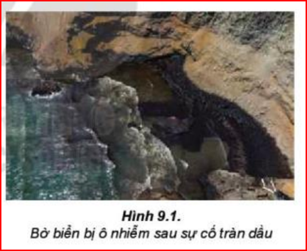

- Các nguyên nhân gây sự cố tràn dầu
Sự cố tràn dầu có thể xảy ra đặc biệt nghiêm trọng tại giàn khoan, có thể xảy ra khi các tài chờ dầu bị hỏng, tai nạn va chạm hoặc bị mắc cạn, tàu có thể va vào đá ngầm, san hô…khiến một lượng lớn dầu chứa trong tàu tràn ra ngoài.
- Tác hại của tràn dầu đối với môi trường
Dầu tràn ra ngoài môi trường nước làm các loài sinh vật bị chết, ảnh hưởng nghiêm trọng lên hệ sinh thái…gây ra tác động xấu và lâu dài đến hoạt động kinh tế xã hội của vùng xảy ra sự cố tràn dầu
- Một số sự cố tràn dầu
Vụ tràn dầu lớn nhất là ở Vịnh Ba Tư trong sự kiện chiến tranh vùng vịnh năm 1991.
Vụ nổ giàn khoan Deepwater Horizon năm 2010.
Việt Nam có nhiều tàu chở dầu đi qua, đã có một số sự cố tràn dầu những đã sơm được khắc phục.
- Các chất thải và các vấn đề rác dầu trong hoạt động khai thác dầu
Khi dầu bị tràn trên biển, dầu bay hơi một phần, trở nên đặc, nhớt và tạo thành 1 lớp váng dày, một phần khác có thể phân tán vào nước thành những hạt nhũ tương trong nước gần như không nhìn thấy hoặc tạo thành đám bọt dày, phần khác chìm cùng các hạt vật chất lơ lửng, còn lại kết thành cục hắc ín rắn, phần này thường gọi là rác dầu.
Tại các mỏ dầu đang khai thác, methane trong khí đồng hành thải ra được đốt để chuyển thành carbong dioxide, gây hiệu ứng nhà kính rất mạnh.
- Các phương pháp xử lí sự cố tràn dầu và rác dầu
- Phương pháp thu gom cơ học
Dầu trên mặt nước được thu gom bằng cách khu trú dầu lại trong một giới hạn nhất định bằng hàng rào nổi trên mặt nước. Việc ngăn, quây dầu tràn thường sử dụng phao ngăn dầu chuyên dụng, sau đó nhanh chóng thu gom bằng mọi cách.
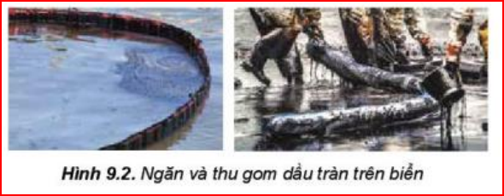
- Phương pháp hấp thu
Để thu dầu tràn nhiều và nhanh, đồng thời thu được cả phần dầu đã phân tán nhũ tương vào nước , sử dụng phương pháp hấp thu dầu bằng các vật liệu xốp.
- Phương pháp phân huỷ bằng vi sinh
Một số chủng vi sinh vật, vi khuẩn xuất hiện tự nhiên có khả năng phân huỷ các hyđrocacbon dãy parafin.
- MỘT SỐ NHIÊN LIỆU THAY THẾ DẦU MỎ
- Các nguồn nhiên liệu thay thế dầu mỏ có chứa carbon
- Than đá
Chuyển hoá than sang nhiên liệu sạch là khí hoá và sản xuất nhiên liệu lỏng.
Phương trình: C + H₂O → CO + H₂
C + CO₂ → 2CO
Hỗn hợp (CO + H₂) được gọi là khí tổng hợp (syn- gas) có thể sử dụng để đốt turbine điện
- Cát dầu và đá phiến dầu
Cát dầu hay còn gọi là dầu nặng là hỗn hợp của butim nặng, silica sand, khoáng sét và nước
Đá phiến dầu là một loại đá trầm tích hạt mịn, giàu chất hữu cơ và chứa 1 lượng lớn kerogen có thể nhiệt phân để nhận được hỗn hợp các hyđrocacbon.
- methane hyđrate
methane hyđrate là những tinh thể trong đó các phân tử nước liên kết với nhau bằng liên kết hyđrogen để tạo thành các hốc, bên trong chứa các phân tử khí chủ yếu là methane. Công thức đơn giản của methane hyđrate là [(CH₄).5,75(H₂O].
- Hydrogen – nguồn nguyên liệu không chứa carbon
- Hydrogen, nhiên liệu thân thiện với môi trường
Hydrogen cháy trong không khí tạo nhiệt độ rất cao. Khi cháy trong oxygen, nhiệt độ có thể lên tới 3000º C, cao nhất so với các khí như methane, ethane, propane. Sản phẩm duy nhất là nước, thân thiện với môi trường
PTHH: H₂ + ½ O₂ → H₂O
- Sản xuất hydrogen
- Từ hơi nước và khí thiên nhiên hoặc khí CO
PTHH: CH₄ + H₂O → CO + 3H₂
CO + H₂O →CO₂ + H₂
Trong công nghiệp Hydrogen được điều chế từ quá trình điện phân nước.
- Sử dụng hydrogen
Nhiên liệu động cơ đốt trong: Hydrogen được sử dụng cho động cơ đốt trong của các phương tiện giao thông vận tải, thay thế các loại xăng dầu mà không cần có sự thay đổi gì đáng kể về cấu trúc động cơ.
Pin nhiên liệu hydrogen: Hydrogen được sử dụng gián tiếp làm nhiên liệu trong pin nhiên liệu hydrogen. pin nhiên liệu hydrogen có nhiều công suất khác khác nhau: công suất nhỏ, vừa và lớn.

